Мастер-класс «Защитники Отечества»

Цель: Обучение изготовлению бумажных силуэтных предметов солдат – Защитников Отечества.
Задачи: Активизировать познавательную деятельность детей. Воспитывать патриотические чувства у детей, настойчивость в достижении цели, в работе аккуратность, усидчивость. Учить отгадывать военные загадки, употреблять имена прилагательные в сравнительной степени, находить родственные слова в пословицах. В сюжетно-ролевой игре «Моряки» формировать умение выполнять с помощью взрослого несколько игровых действий, объединенных сюжетом; учить действовать в импровизации самостоятельно. Воспитывать дружеские взаимоотношения, чувства коллективизма.
Участники: дети средняя группа 4-5 лет.
Родители: папы.
Оборудование: картонные иллюстрации с силуэтными изображениями «Защитники Отечества» (моряк, танкист, артиллерист, подводник, десантник, пограничник, летчик).
Ножницы, скотч, деревянные заготовки. Строительные наборы деревянные; модули мягкие. Флажки для игры: желтый, зеленый, синий, красный.
Игрушки: самолет, вертолет, собака, танк, корабль, бинокль, канат для соревнований.

Содержание:

- Вступительная часть.
Организационный момент, приветствие, тема.
- Основная часть.
Теоретическая часть.
Практическая работа по изготовлению «Защитников Отечества».
Творческая часть.
- Заключительная часть.

- Вступительная часть. Организационный момент, приветствие, тема.

Здравствуйте, гости, дорогие
Дети и родители!
У меня для каждого найдется
И местечко и словечко!
Ведь в народе недаром говорится:
«Доброму гостю хозяин рад!».

Я сегодня пригласила Вас на Мастер-класс «Защитники Отечества».
Ведь не зря говорят, что всё новое – это хорошо забытое старое.
С давних времен, когда я была маленькой, мы делали сами настольные игры.
«Скоро день особенный будет для мальчишек и мужчин – День Защитника Отечества, знает каждый гражданин!».
Я знаю, что каждый мальчик мечтает стать солдатом, когда вырастит.
Загадаю вам, загадки,
Отгадайте их ребятки:
«Военные загадки».

- «Моряком ты можешь стать,
Чтоб границу охранять.
И служить не на земле,
А на военном ………………(корабле).
- На корабле скромны, уютны,
Жилище моряков ………………..(каюты).
- Самолет парит, как птица,
Там – воздушная граница.
На посту и днем и ночью
Наш солдат – военный ……………….(летчик).
- Снова в бой машина мчится,
Режут землю гусеницы.
То машина в поле чистом,
Управляется ………………………….(танкистом).
- Можешь ты солдатом стать,
Плавать, ездить и летать,
А в строю ходить охота,
Ждет тебя, солдат………………….(пехота).

Молодцы, ребята, быстро отгадали все военные загадки.
Я предлагаю, сегодня сделать для настольной игры «Защитники Отечества» солдат на подставках.

2. Теоретическая часть.

Вы будете, ребята работать по 1, по 2 или подгруппой, по вашему желанию.
Выберите любую иллюстрацию с изображением Защитника Отечества, вырежете ножницами, обклеите скотчем и закрепите скотчем на деревянную подставку.
А папы будут мастерить из деревянных заготовок – подставки для ваших солдатов.

Практическая работа. Поэтапное изготовление Защитников Отечества.

- Выбор ребенком любой иллюстрации, например: матрос. Вырезать матроса ножницами.
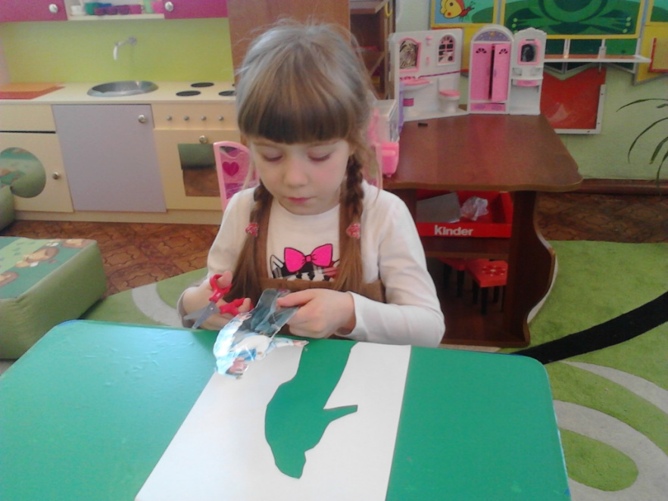
- Обклеить силуэт матроса скотчем с лицевой и изнаночной стороны.

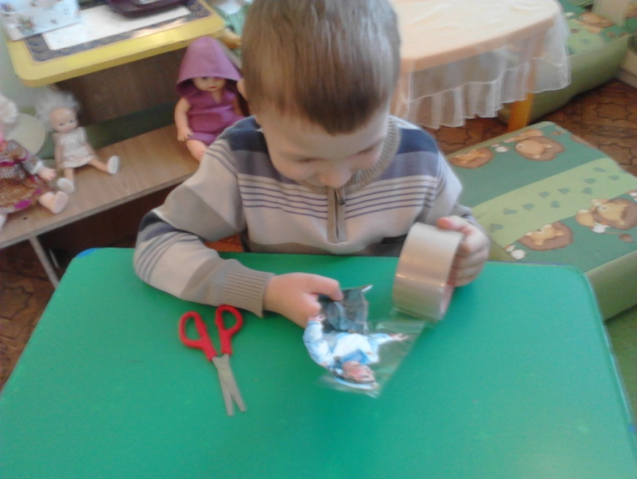

- Лишний скотч срезать ножницами.

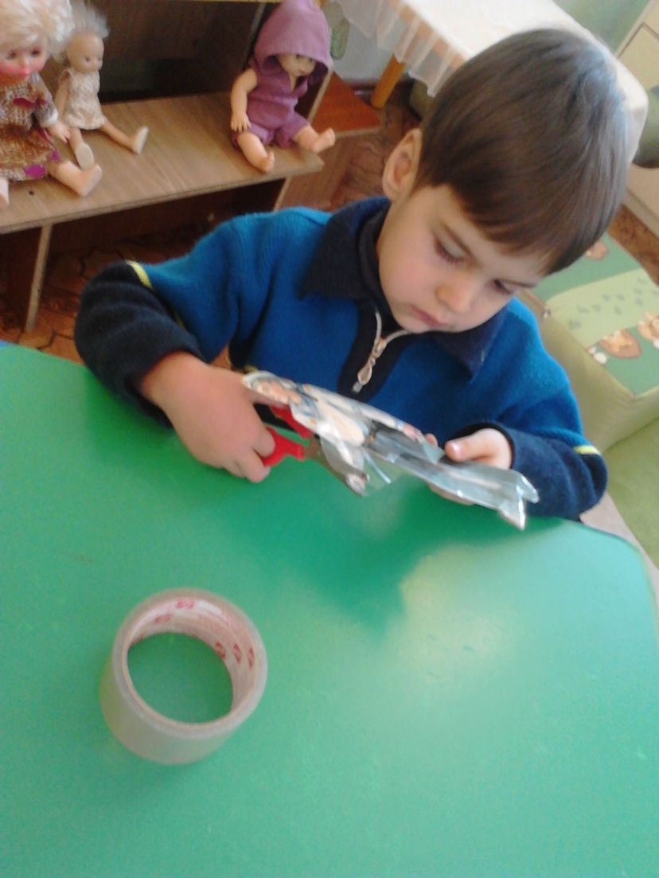

- Взять у папы заготовку деревянную палочку и закрепить матроса, вставить в прорези деревянного крестика.

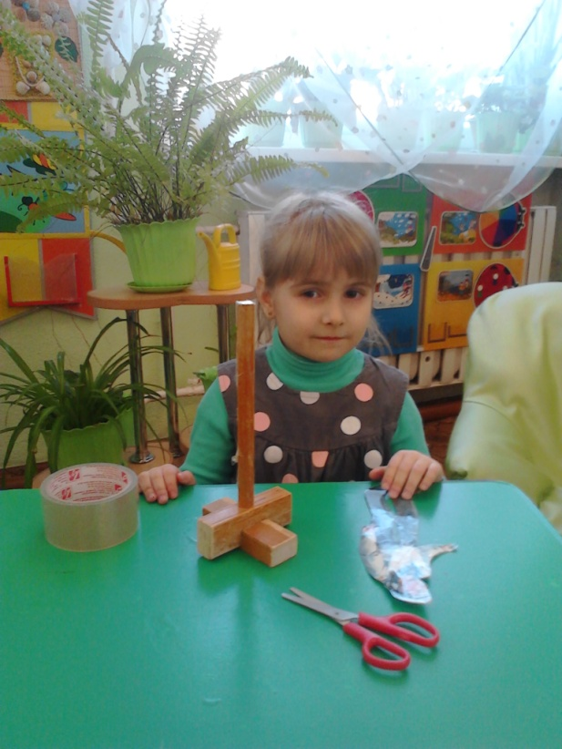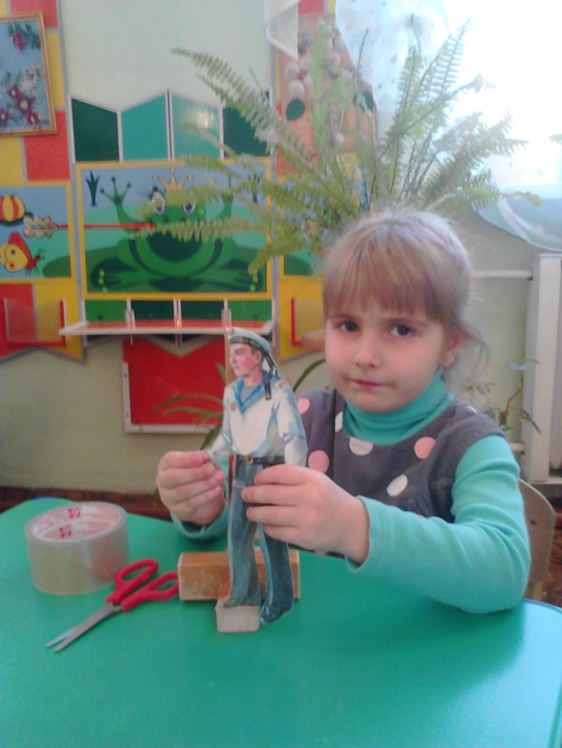

- Скотчем обклеить с изнаночной стороны и закрепить матроса к основе – палочке, чтоб устойчиво стоял матрос.

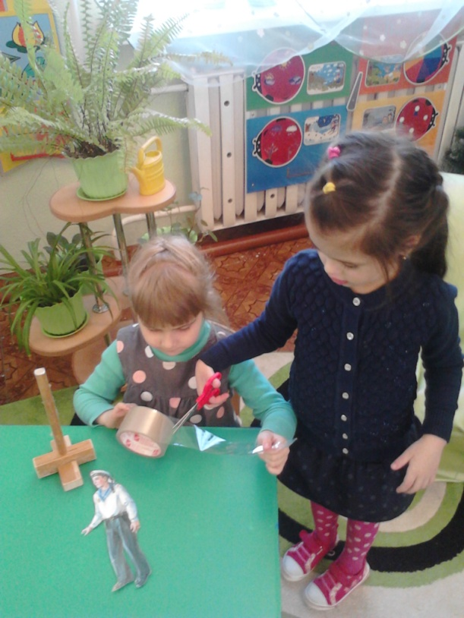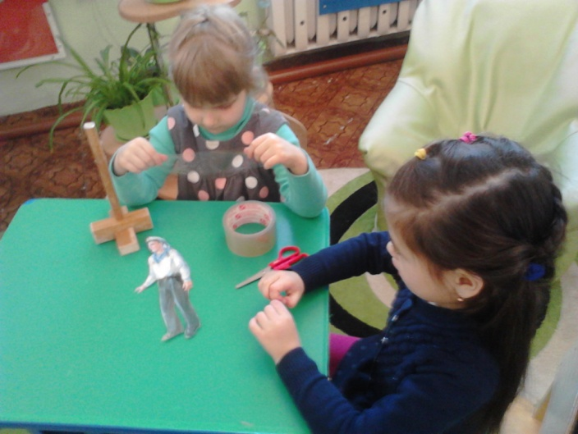

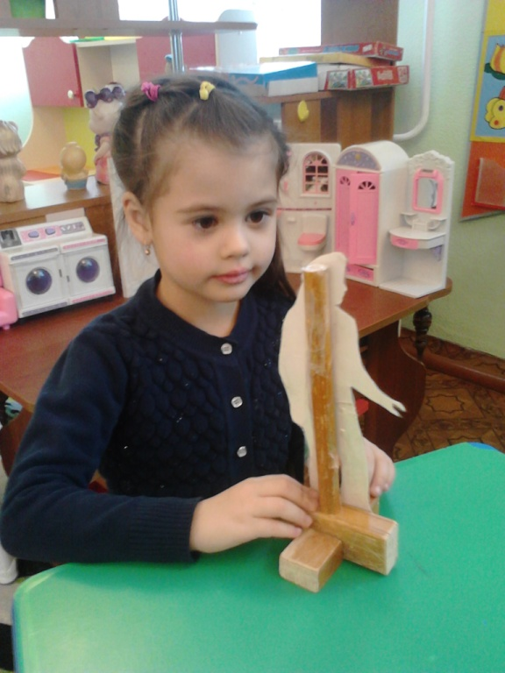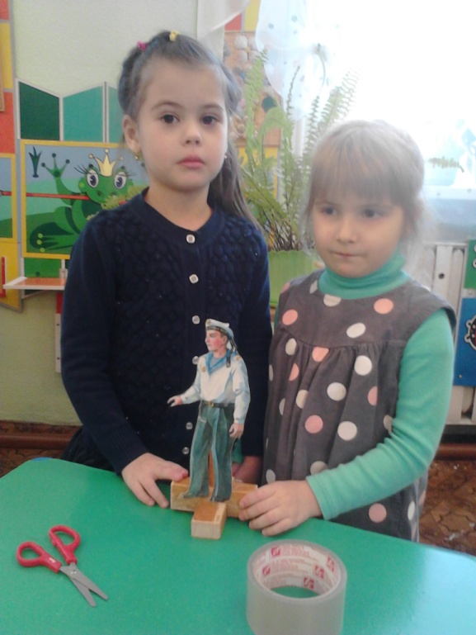

- Какие замечательные «Защитники Отечества» получились у вас ребята. Молодцы папы помогли своим детям и так старательно сделали подставки для Защитников Отечества, спасибо вам, за старания.

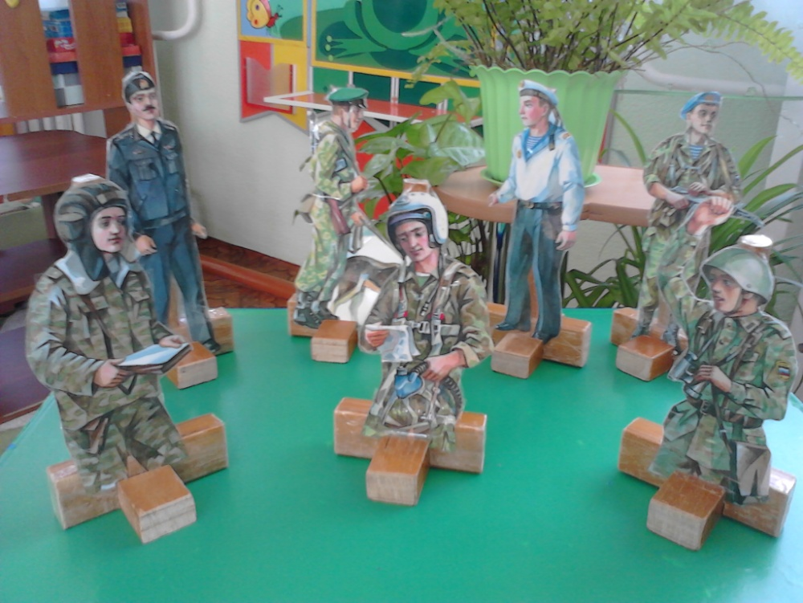

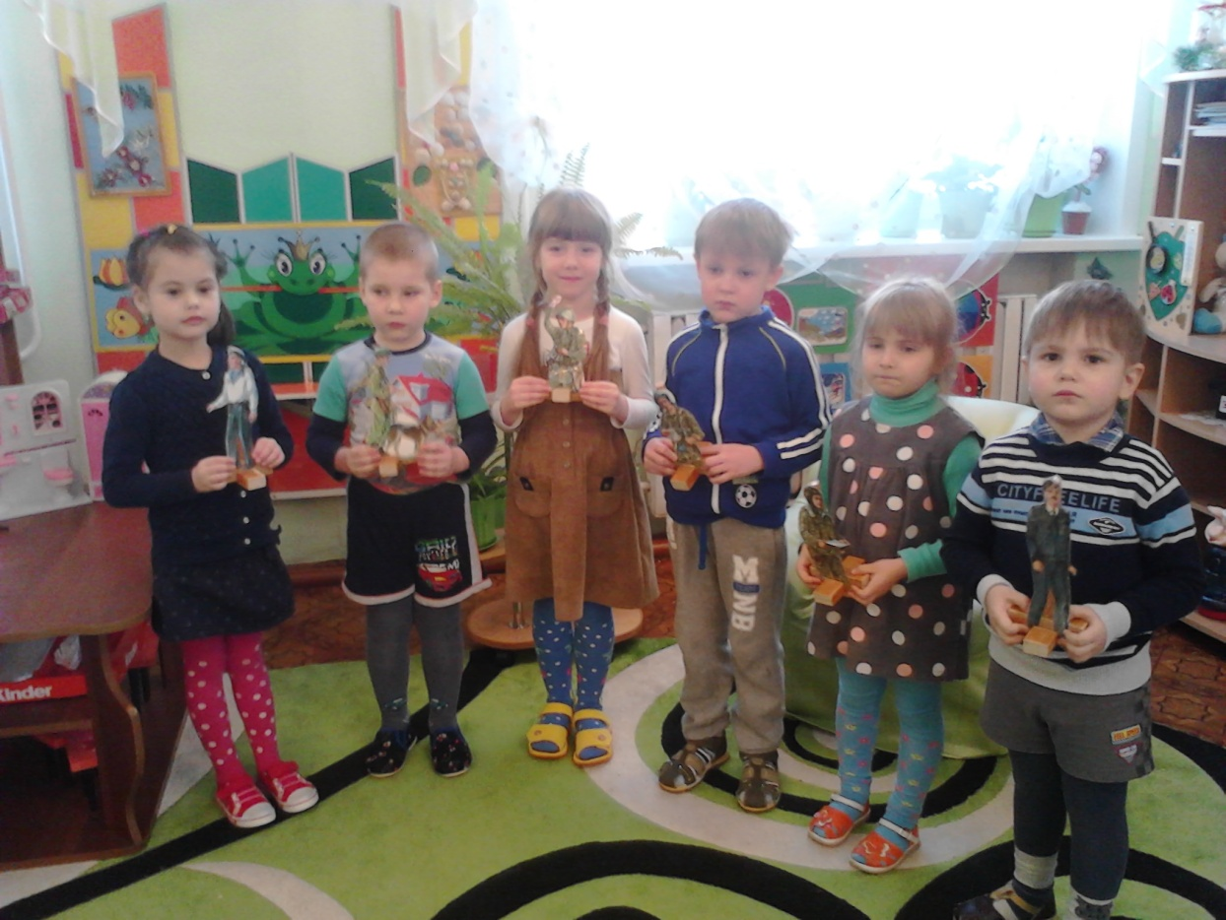

Воспитатель:
«Вы, ребята, пока что дошколята,
А шагаете, как солдаты.
Будете Родину любить,
Будете в Армии служить.

Мальчик 1:
Уверенно шагаем,
Как будто на параде.
Хотим выносливыми быть,
Но не забавы ради.
Мальчик 2:
Хотим скорее подрасти,
Чтоб встать в солдатский строй,
И званье гордое носить
«Российский рядовой!»

Мальчик 3:
Аты-баты, шире шаг.
Эй, держи, равнение!
Скоро в армии родной
Будет пополнение!

Исполняется песня «Бравые солдаты» музыка Ю.Чичкова

Воспитатель:
Ребята, я предлагаю поиграть в сюжетно-ролевую игру «Моряки». Для того, чтобы отправиться в путешествие на корабле, что для этого нужно сделать? (построить корабль).
Из чего мы будем строить корабль? (из модулей мягких и деревянного набора строителя).
Дети строят вместе с папами борт корабля, на палубе размещают штурвал, устанавливают трап, якорь, места для пассажиров. Вот корабль и готов.
А кто работает на корабле? Кому, что надо для работы? (распределение ролей, кто кем будет), а капитаном будет папа Коли. Капитану дадим - бинокль, матросам – бескозырки, для врача- чемодан с инструментами, лекарством; коку- посуду и продукты.
Что делает капитан? (определяет курс корабля и отдает команды).
«Право руля, лево руля!
Полный вперед! Рулевой у штурвала.
Матросы надраивают палубу.
Радист сообщает о движении судна.
Врач следит за здоровьем команды на корабле.
Кок готовит еду для всей команды.

Звучит музыка «Шум моря».
Капитан дает команду: «Всем приготовиться к отплытию, пройти медицинскую комиссию. Врач осматривает команду. Команда после допуска к плаванию заходит на судно.

Капитан:
«Пассажирам занять свои места!
Поднять якорь!
Поднять трап!
Полный вперед!

Матрос 1:
«Корабль плывет по морю,
Обгоняя всех кругом,
И морские бьются волны,
Ты прощай, родимый дом».

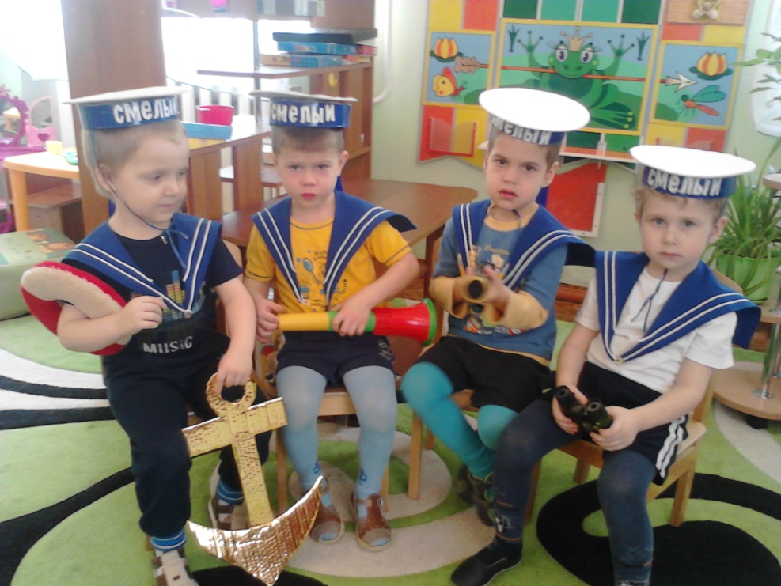
Матрос 2:
Якоря на ленточках,
Вьются за спиной.
Мы вернемся вечером.
Ждите нас домой.

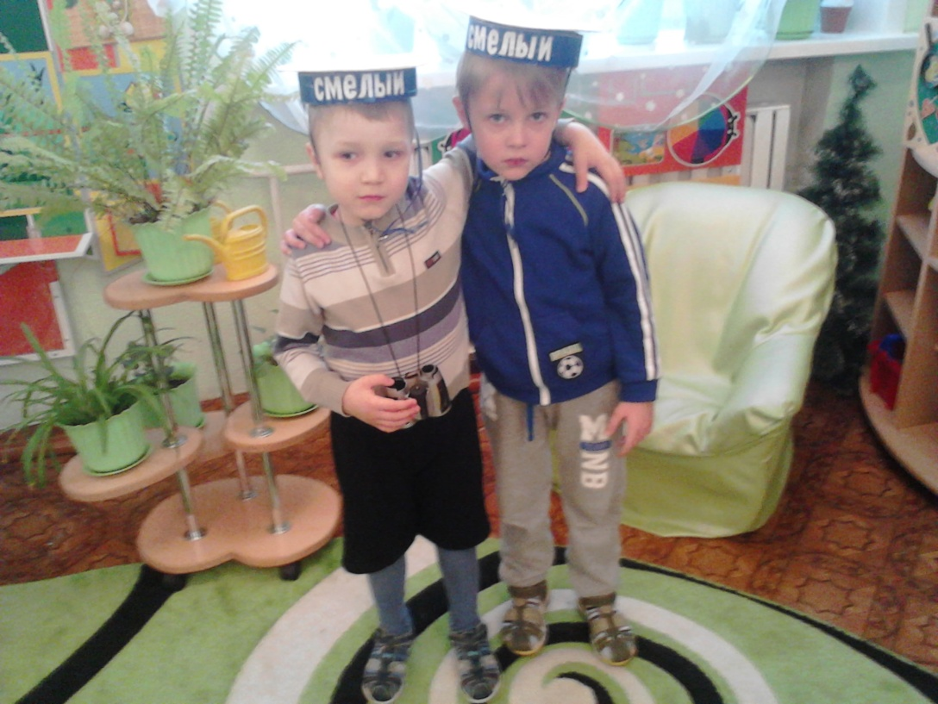

Воспитатель:
На корабле всегда есть сигнальщик – это человек, который передает флажками сигналы другим кораблям.

Динамическое упражнение «Сигнальщики».

«Мы стоим, как на земле, Руки назад
А плывем на корабле. Руки вперед, назад отвод
И сигналим каждый раз,
Когда дан такой приказ.
Направо – поворот.
Налево – поворот.
А, ну-ка, не зевай. Правую руку вверх
Сигналы подавай. Левую руку вверх

Игра «Сигнальщики» на внимание провести с командой корабля.

Воспитатель:
Вот флажки – четыре цвета.
Нам игра знакома эта.
Флаг я желтый подниму –
Всех похлопать попрошу.
Флаг зеленый подниму –
Всех потопать попрошу.
Синий – будем мы молчать,
Красный – все «Ура» кричат.

Воспитатель:

А сейчас поиграем в игру «Договори похожие слова».

- Терпение и труд всё ……..(перетрут).
- Всё живое хочет ……… (жить).

Найдите в тексте похожие слова:
«Старайся честным быть – и честь свою хранить!».

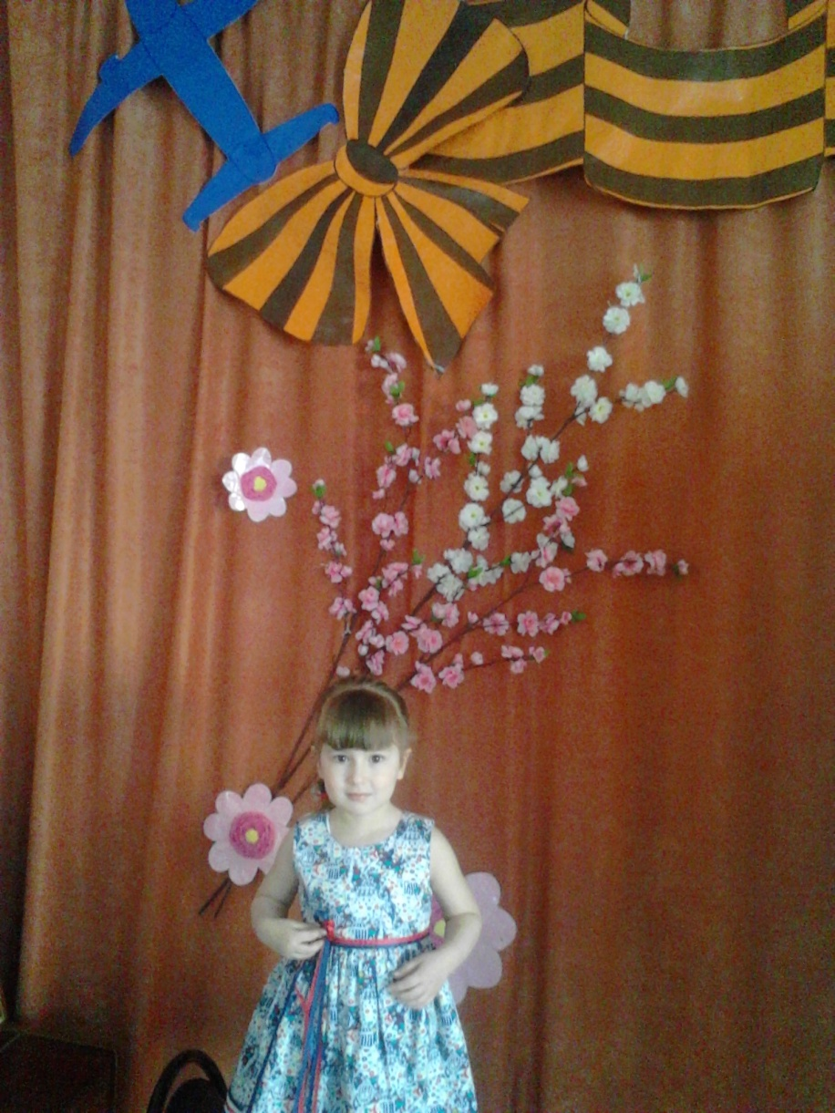

Воспитатель:
Моряки любят отдыхать. Поиграем в настольную игру «Защитники Отечества». Игровое упражнение «Кому – что?»
- Летчику – самолет, вертолет

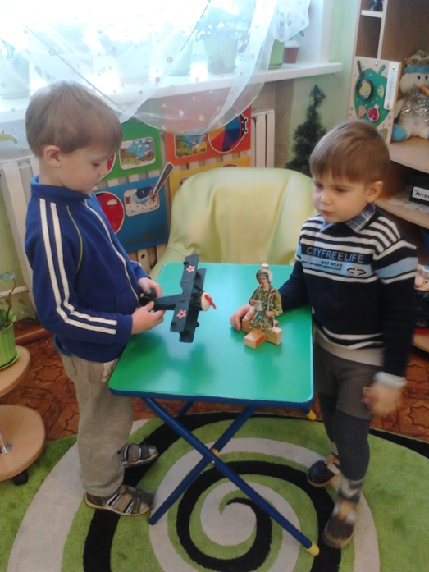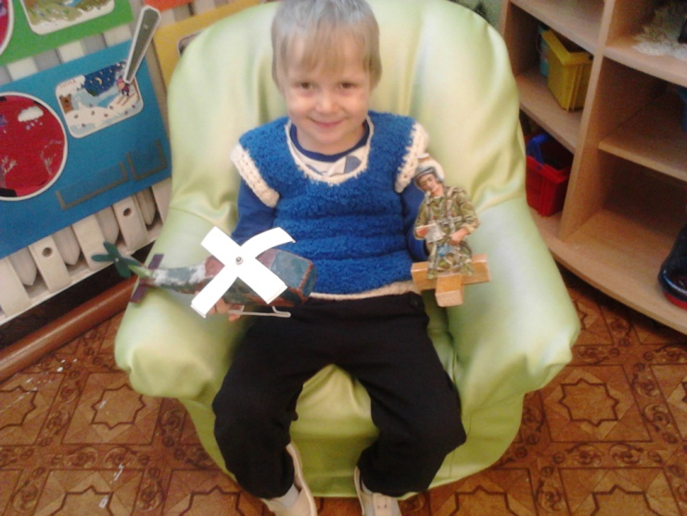

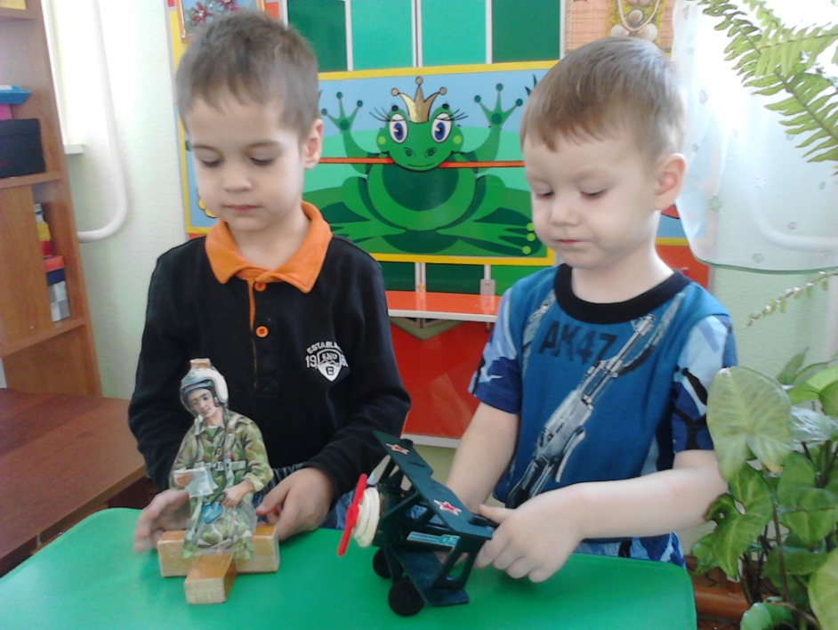

- Танкисту – танк
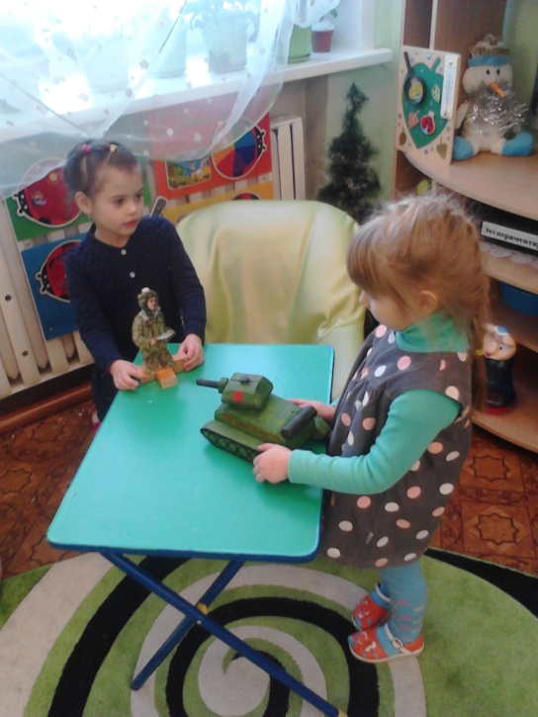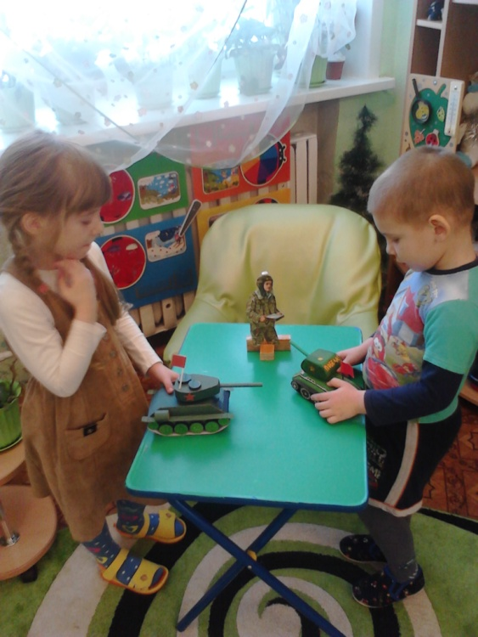

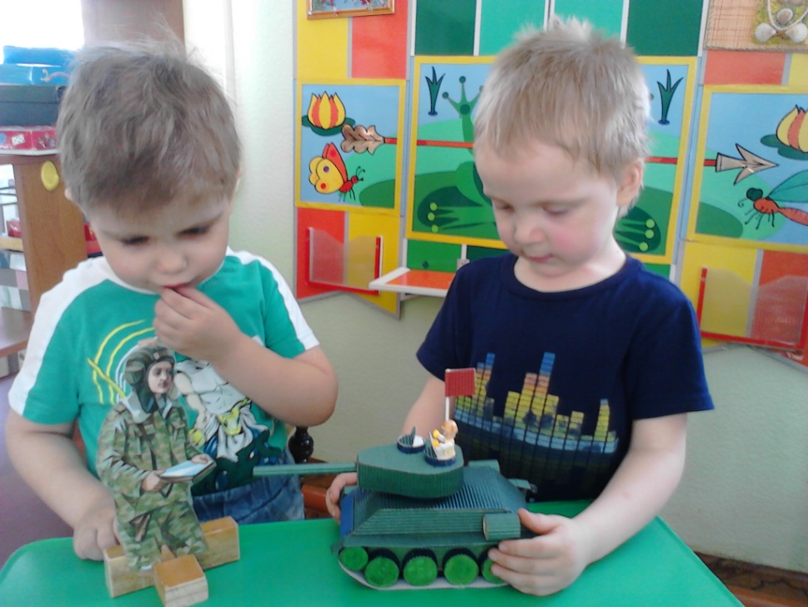

- Пограничнику
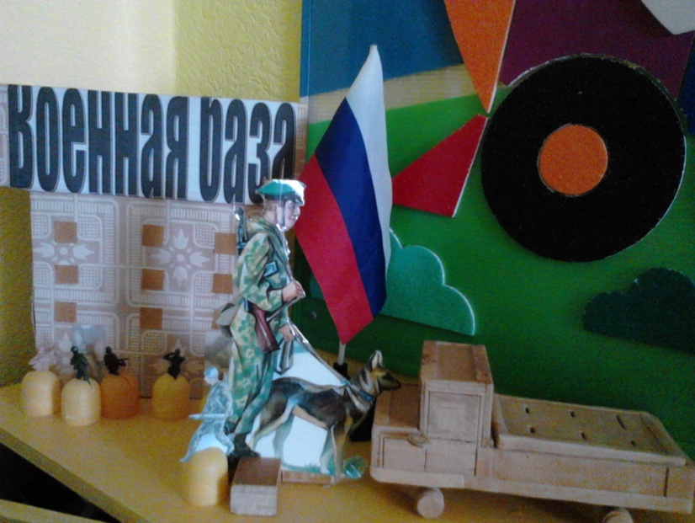
- Моряку

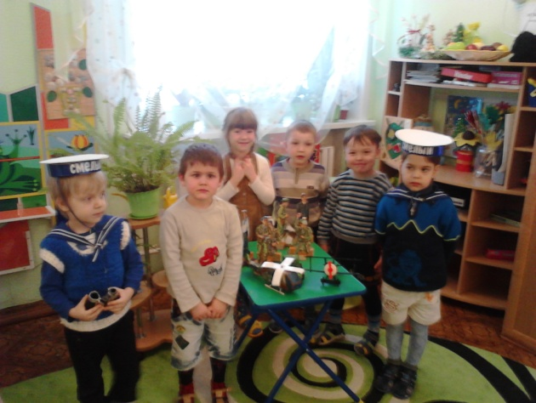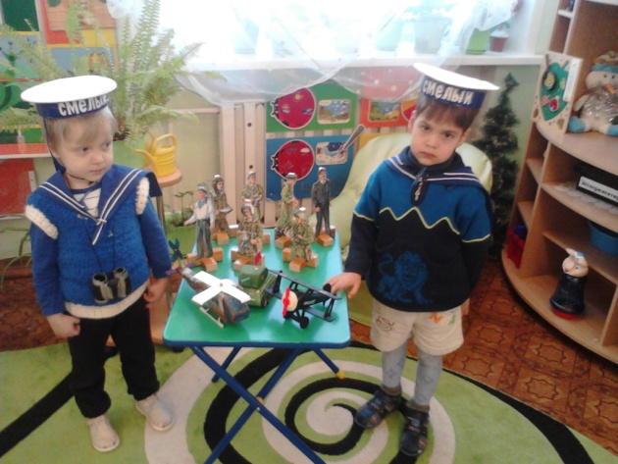

- Подводнику

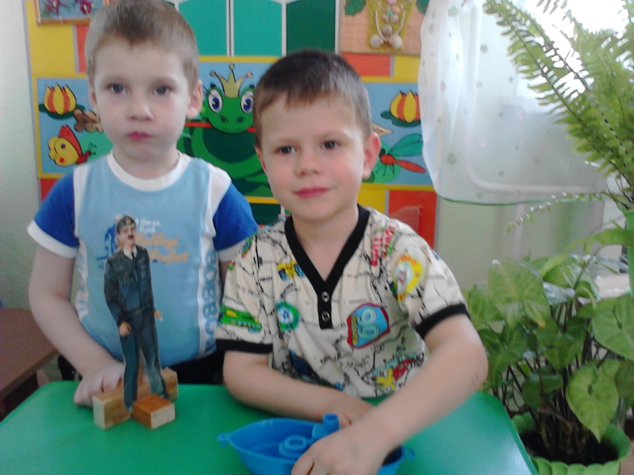

Воспитатель:
Делу – время,
Час – забаве,
Команда первая - направо,
Тут вторая – становись,
Состязанья начались.
«Перетягивание каната» (в 2 командах)

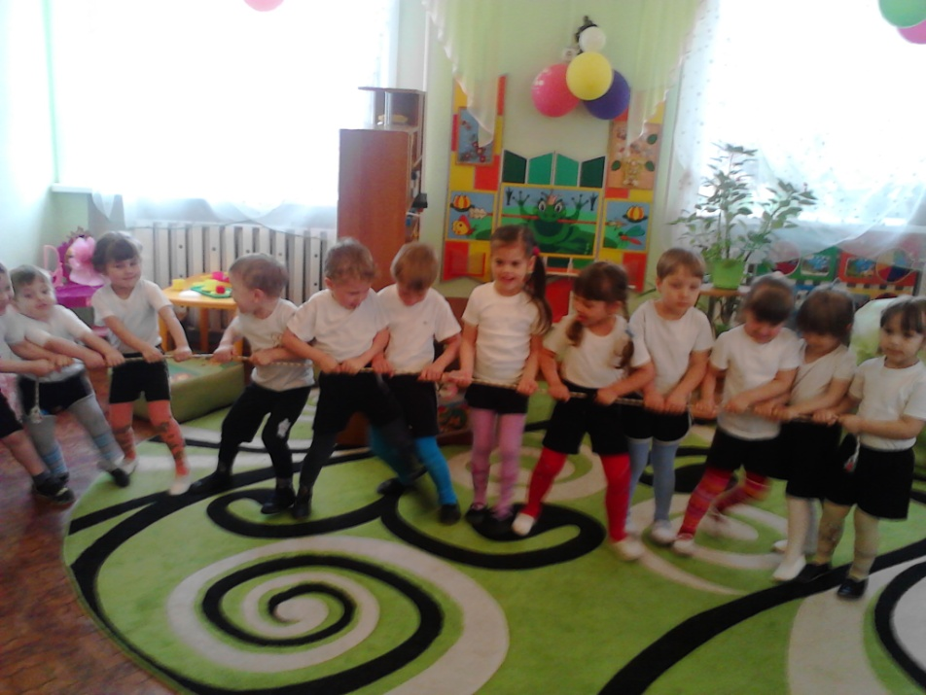

Воспитатель:
«Чтоб здоровьем завидным отличаться,
Надо больше тренироваться.
Наша Армия родная
Стережёт покой страны,
Чтоб росли, все дети бед не зная,
Чтобы не было войны!
А теперь нам всем пора
Крикнуть: «Армии – УРА!».

Дети: «Армии – «УРА!».

Воспитатель:
Вот матросы увидали –
Впереди Земля.
Капитан велит к причалу,
Штурман – у руля.
(все пассажиры смотрят вдаль, приставив ладонь ко лбу, вглядываются вдаль). Корабль причаливает к пристани. Вот и закончилось наше путешествие. Вам понравилось?

- Заключительная часть.

Сегодня, на нашем Мастер-классе таких оригинальных Защитников Отечества вы сделали вместе с папами. Вы были в работе старательны и внимательны. Вы так дружно играли. Нам ненадолго придется с вами прощаться, будем еще много раз мы встречаться!

Мелькают дни, летят года,
Но люди не забудут никогда,
Что сами рукотворно сотворили.

У всех у вас получились замечательные Защитники Отечества, атрибуты для настольной игры.

Ребенок:
Благодарим, солдаты, вас
За жизнь, за детство,

Ребенок:
За тишину, за мирный дом,
За мир, в котором мы живем!

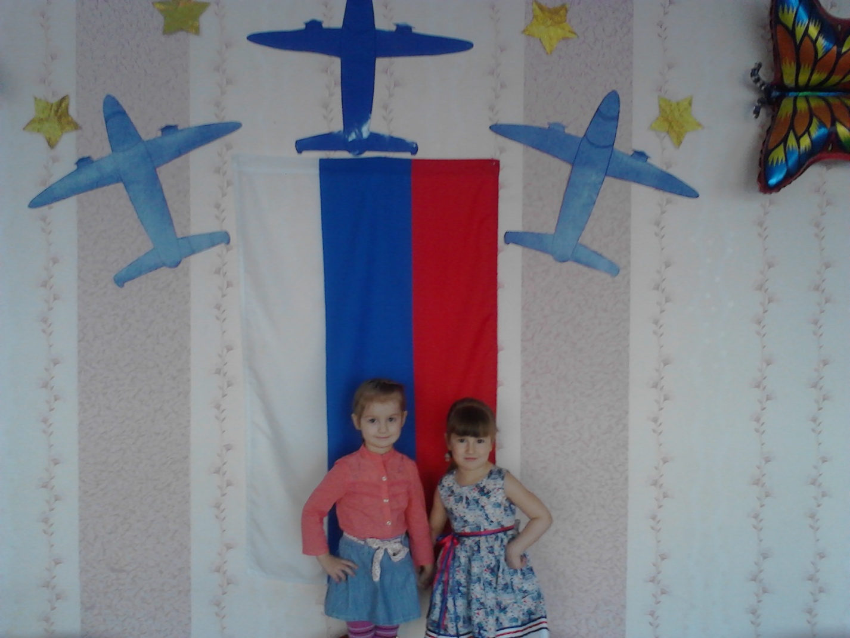

Воспитатель:
«Солдаты охраняют
И жизнь, и мир, и труд.
Так пусть же все ребята,
Счастливыми растут!!!!

